Федеральное государственное автономное образовательное учреждение высшего образования «Национальный исследовательский университет «Высшая школа экономики»
Факультет социально-экономических и компьютерных наук
Кафедра информационных технологий в бизнесе
Руководство
Домашнее творческое задание по дисциплине Архитектура предприятия
для студентов групп РИС
Цели:
- систематизация и закрепление знаний и умений, полученных при изучении дисциплины Архитектура предприятия;
- приобретение опыта участия в архитектурных проектах по совершенствованию современных цифровых предприятий.
Задачи проекта:
- изучить основы архитектурного проектирования современных цифровых предприятий;
- используя Приложения 1 и 2 из [1], изучить структуру, бизнес-процессы, технологии, информационную систему и продукты многофилиальной компании ООО «Доставка»;
- используя информацию из [1, 2] и приложения 1 данного руководства разработать модель архитектуры предприятия используя программу Archi; (всего 15 разделов)
- составить отчет по архитектурному по проекту с примерной структурой:
  - титульный лист;
  - аннотация;
  - оглавление;
  - введение;
  - основная часть (15 разделов согласно Приложению 1);
  - заключение;
  - библиографические источники;
- отчет отправить на почту преподавателя: paid2@yandex.ru ;
- срок окончания работы над проектом и предоставление отчета преподавателю 15.03.2026 года;
Результат проекта: Представленный преподавателю отчет по архитектурному проекту
Библиографические источники
1. Зараменских Е.П. Архитектура предприятия. Практикум. М.: ВШБ ВШЭ, 2020. – 89 с.
2. Стандарт Открытой группы. Спецификация ArchiMate 3.2. The Open Group.: Беркшир, 2022. – 189 с.

Приложение 1. Примерная последовательность разработки элементов АП

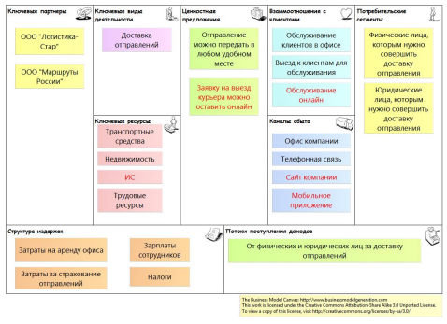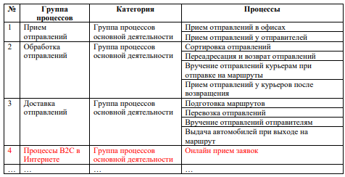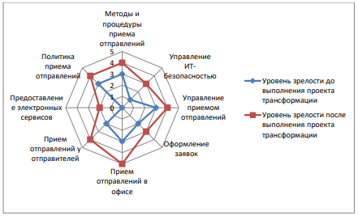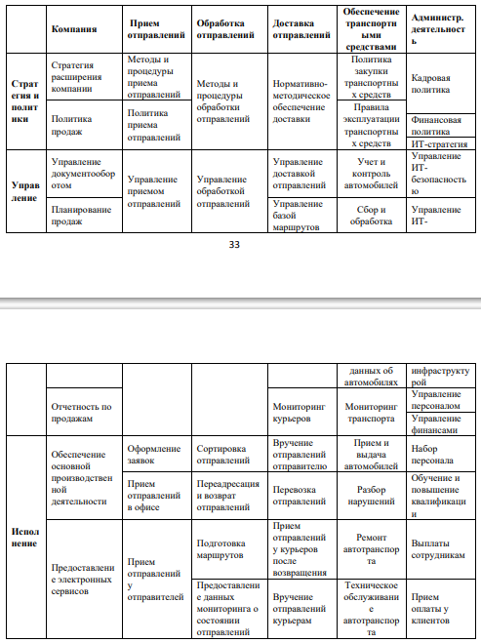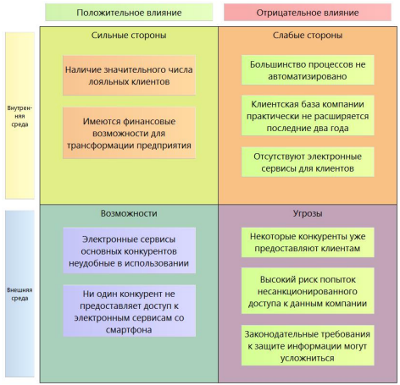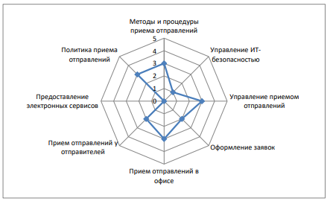
Примерная последовательность разработки элементов АП (разделов основной части отчета по архитектурному проекту «Домашнее творческое задание»)
3. Бизнес как есть
4. Информационная система как есть
5. Технологии как есть
9. Мотивация
10. Бизнес как должно быть
11. ИС как должно быть
12. Технологии как должно быть
14. Стратегия
15. Миграция и развертывание
2. Компонентная модель предприятия
1. Реестр бизнес-процессов
8. SWOT-анализ
7. Модель Остервальдера
Ядро АП как есть
Ядро АП как должно быть
13. Состояние АП как должно быть в соответствии с моделью CMMI
6. Состояние АП как есть в соответствии с моделью CMMI

